BERITA ACARA SERAH TERIMA INVENTARIS
PT. JAKARTA PRIMA CRANES
Wisma JPC, Jl. Mampang Prapatan Raya No.20

No. Dokumen : GA/2022/06/001
No. Inventaris : RDH-2021-001
DEPARTEMEN GA-IT

Hari ………………, ……. ………… 2022,
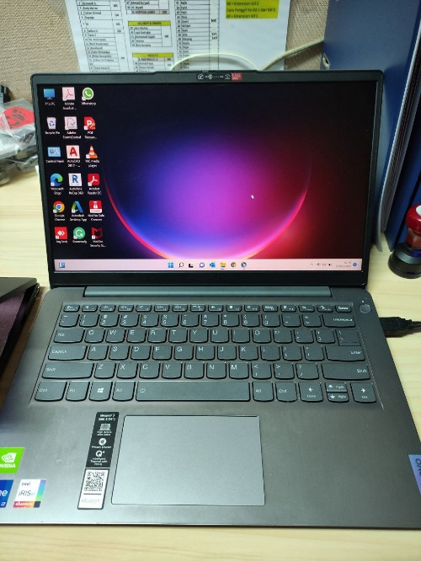
Telah diserahkan inventaris sebagai berikut :
- Laptop Lenovo IdeaPad 3 14ITL6
  - MO : PF9XB1B27046
  - MTM : B2H700UGID
  - SN : PF34BWHL
  - MFG : 2021-08-27
  - Warna GREY
- Charger Laptop

Kondisi : 90% (Bekas Pakai)
Kepada :
Nama : M. Alvin Syam
Divisi : SE PS
NIK :

Menyetujui,

( Bramantya Zain )
Menyerahkan,

( M N Mahmudi )
Menerima,

( M. Alvin Syam )

BERITA ACARA SERAH TERIMA INVENTARIS
PT. JAKARTA PRIMA CRANES
Wisma JPC, Jl. Mampang Prapatan Raya No.20

No. Dokumen : GA/2022/06/001
No. Inventaris : RDH-2021-001
DEPARTEMEN GA-IT

Hari ………………, ……. ………… 2022,
Telah diserahkan inventaris sebagai berikut :
- Laptop Lenovo IdeaPad 3 14ITL6
  - MO : PF9XB1B27046
  - MTM : B2H700UGID
  - SN : PF34BWHL
  - MFG : 2021-08-27
  - Warna GREY
- Charger Laptop

Kondisi : 90% (Bekas Pakai)
Kepada :
Nama : M. Alvin Syam
Divisi : SE PS
NIK :

Menyetujui,

( Bramantya Zain )
Menyerahkan,

( M N Mahmudi )
Menerima,

( M. Alvin Syam )

